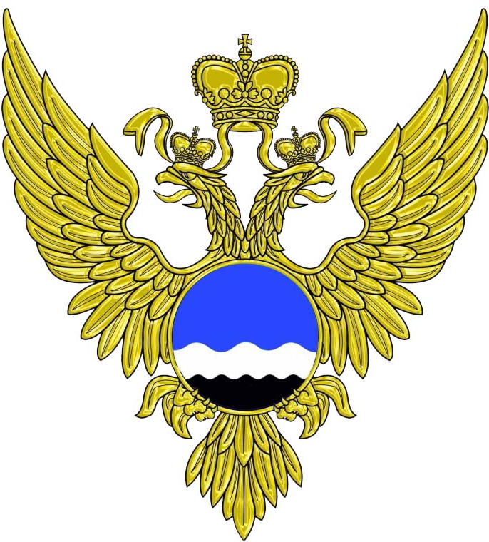

ФЕДЕРАЛЬНАЯ СЛУЖБА
ПО ГИДРОМЕТЕОРОЛОГИИ И
МОНИТОРИНГУ ОКРУЖАЮЩЕЙ СРЕДЫ
(РОСГИДРОМЕТ)

Федеральное государственное

бюджетное учреждение «Гидрометеорологический научно-исследовательский центр

Российской Федерации»

(ФГБУ «Гидрометцентр России»)

ПРИКАЗ
13.09.2021г. | № | 34-03/7
Москва

О приеме экзаменов в аспирантуре ФГБУ «Гидрометцентр России»

На основании решения Приемной комиссии № 5 от 10.09.2021,

приказываю:

1. Провести прием вступительных и кандидатских экзаменов с 20.09 по 28.09. 2021 г.
2. Допустить к конкурсу в аспирантуру:
- Борисова Данила Владимировича,
- Сергееву Екатерину Сергеевну.
3. Назначить приемные комиссии в составе:
Экзамены «Физика атмосферы и гидросферы» и
«Метеорология, климатология, агрометеорология» - 21 сентября 2021 г
Борщ С.В. - председатель комиссии,
Вильфанд Р.М. - заместитель председателя комиссии,
Васильев А.А - член комиссии,
Шакина Н.П. - член комиссии,
Кузнецова И.Н. - член комиссии,
Ривин Г.С. - член комиссии.
Экзамен «Иностранный язык (английский)» - 23 сентября 2021 г.
Киктев Д.Б. - председатель комиссии,
Васильев А.А. - заместитель председателя комиссии,
Никитин А.Е. - член комиссии,
Назаренко А.Л. - член комиссии.
Экзамен «История и философия науки» - 28 сентября 2021 г.
Хан В.М. - председатель комиссии,
Васильев А.А. - заместитель председателя комиссии
Шестакова Н.А. - член комиссии.
Сафьянов В.И. - член комиссии,
Круглова Е.Н - член комиссии.

И.о .директора |  | Д.Б.Киктев

Лист согласования

Приказ О работе аспирантуры в ФГБУ «Гидрометцентр России»

наименование документа

ВНЕСЕНО:
Заведующая отделом аспирантуры |  |  |  |  |  |  | Е.Н.Круглова
наименование структурного подразделения, подготовившего проект документа |  |  | подпись, дата |  |  |  | И.О. Фамилия руководителя подразделения

СОГЛАСОВАНО:
Наименование структурного подразделения/ должность ответственного работника | Подпись, дата |  |  | И.О. Фамилия |  | Замечания  ( ̶ / прилагаются)
Научный руководитель |  |  |  | Р.М.Вильфанд

